FONCTIONNEMENT DES INSCRIPTIONS – Indispensable à lire

DATE LIMITE DES DOSSIERS COMPLETS LE 06/11/2023

Au-delà vous n’aurez plus accès au tatami

Sélectionner la catégorie (adultes, enfants…) vous correspondant.

Remplissez **ENTIEREMENT** le dossier d'inscription, puis renvoyez-le **COMPLET** par mail à l'adresse suivante : [**kungartsteam@gmail.com**](mailto:Kkungartsteam@gmail.com) avec en objet : DOSSIER D'INSCRIPTION où donnez le en main propre à un Coach où à un membre du bureau

JOINDRE **OBLIGATOIREMENT** au dossier :

* une photo d'identité récente ou selfie (format jpg),
* le règlement intérieur signé,
* Certificat médical 🡪 si 1ère adhésion où plus de 3 ans

MERCI DE TRANSMETTRE UN DOSSIER COMPLET, AUQUEL CAS IL NE SERA PAS TRAITE ET VOTRE ADHESION NE SERA PAS PRISE EN COMPTE.

Une fois votre dossier réceptionné, nous vous enverrons un mail afin de vous confirmer que votre adhésion est bien complète et prise en compte.

__________________________________________________________________________________________

**REGLEMENT :**

Il faudra alors déposer votre règlement **TOTAL** dans une enveloppe (merci de privilégier les règlements par chèques) et le remettre aux membres du bureau (les coachs ne prennent pas les règlements).

ATTENTION : Nous récupérons uniquement les enveloppes sur lesquelles sont notées :

* Le montant à l'intérieur
* Votre nom et prénom

S'ils manquent des infos, nous serons malheureusement contraints de refuser votre enveloppe.

Une fois votre paiement vérifié et validé par les membres du bureau, vous recevrez dans les jours qui suivent, un mail de confirmation. Vous pourrez alors, nous demander une facture pour vous ou votre employeur UNIQUEMENT PAR MAIL.

Si vous avez des questions, des difficultés à envoyer votre dossier ou des suggestions, vous pouvez nous adresser un mail.

Certificat médical

Le règlement a évolué concernant le certificat médical :

**Pour les mineurs :**

Dès la saison 2021/2022, la fédération met en place une nouvelle réglementation, en application de la loi n°2020-1525 (article 101) du 7 décembre 2020, du décret du 7 mai 2021 et de l’article L. 231-2, III modifié du code du sport.

Le certificat n’est plus obligatoire pour les non compétiteurs. Un questionnaire devra désormais être réalisé conjointement par le mineur et par les personnes exerçant l’autorité parentale de l’intéressé. **Ce questionnaire se trouve en page 7**, et est réservé au pratiquant mineur et aux titulaires de l’autorité parentale.

A la suite de quoi, la personne exerçant l'autorité parentale sur le sportif mineur atteste sur l’honneur auprès du club que chacune des rubriques du questionnaire donne lieu à une réponse négative **en page 8**

**A noter que pour des raisons de confidentialité, aucun questionnaire ne doit être communiqué au club. Seules les attestations sur l’honneur sont à fournir au moment de l’inscription et de la prise de licence aux clubs, et ces derniers doivent conserver seulement l’attestation sur l’honneur.**

Concernant le questionnaire, si une ou plusieurs questions donnent lieu à une réponse positive, la production d’un certificat médical d’absence de contre-indication est alors obligatoire et uniquement dans ce cas-là.

**Pour les majeurs :**

En application de l’article L. 231-2 et de l’article D. 231-1-2 du code du sport, la validité du certificat médical pour les majeurs est désormais étendue à 3 ans.

Pour tout renouvellement pendant cette période de validité, le sportif doit renseigner chaque année un questionnaire de santé au moment de de son inscription et prise de licence.

Pour les nouveaux adhérents, la fourniture d’un premier certificat médical reste obligatoire.

Le questionnaire se trouve en **page 9**

Dans l’hypothèse où toutes les cases cochées présentent des réponses négatives, alors la production d’un certificat médical pour ces années-là ne sera pas nécessaire.

Dans ce cas uniquement, une attestation sur l’honneur dans laquelle l’intéressé s’engage à avoir répondu négativement à tous les items doit être fournie au club affilié au moment du renouvellement de la licence négative **en page 10**

Si une réponse est positive à une des questions présentées dans le questionnaire, l’adhérent devra alors obligatoirement fournir un certificat médical.

**A noter que pour des raisons de confidentialité, aucun questionnaire ne doit être communiqué au club**. Seules les attestations sur l’honneur sont à fournir au moment de la prise de licence aux clubs. Ces attestions **doivent être obligatoirement conservées par le club**

**Pour les compétiteurs (mineurs où majeurs) :**

Un certificat médical est obligatoire tous les ans.

**Fiche d’inscription**

**SANDA SAISON 2023/2024**

**Catégorie Adultes**

Prénom :

Nom :

Métier exercé :

Date de naissance :

Sexe : Masculin / Féminin

Catégorie : Adultes / Compétiteur

Adresse complète (n° de bâtiment…) :

Code postal :

Ville :

Numéro de téléphone qui sera ajouté au groupe Whatsapp :

Téléphone fixe :

Mail obligatoire :

PERSONNE A PREVENIR EN CAS D’ACCIDENT **(vous pouvez en mettre deux si besoin)**

Nom :

Prénom :

Téléphone portable :

Téléphone fixe :

AUTORISATION D'UTILISATION DE L’IMAGE

Je soussigné(e) , autorise l’association Kung Arts, à utiliser mon image, pour des diffusions ou affichages, lors de manifestations sportives ou associatives, journaux locaux, télévision, site du club etc...

Fait à :

Le :

Signature :

**COTISATION**

* **Si première année d'inscription cotisation avec tenue OBLIGATOIRE (un short + un t-shirt, merci de sélectionner votre taille) : 290 €**

**OU**

* **Cotisation sans tenue (à partir de la 2ème année) : 220 €**

**MOYEN DE PAIEMENT :**

* En espèces
* En chèques ANCV sport / vacances
* Par virement bancaire (compte de KUNG ARTS, IBAN : FR76 1010 7003 7200 1290 0314 990, BIC : BREDFRPPXXX) (précisez votre nom et prénom afin de retrouver votre paiement)
* En chèque (à l'ordre de KUNG ARTS) (possibilité de payer en 01,02 ou 03 fois **uniquement en chèque.** Dans ce cas merci de joindre tous vos chèques dans l'enveloppe avec les dates d'encaissements au dos, sans dates nous encaisserons chaque mois)
* Par Paypal (rubrique envoyer de l'argent, adresse mail [**kungartsteam@gmail.com**](mailto:kungartsteam@gmail.com), dans message précisez votre nom et prénom afin de retrouver votre paiement, **IMPORTANT : modifier paiement d'un objet ou d'un service et mettre envoi d'argent à un proche**)

**TENUE**

* T-shirt : **25€**(Prix pour un 2ème t-shirt **OU** un t-shirt seul pour les anciens adhérents)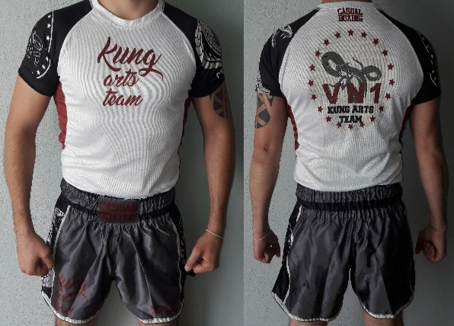

Taille : ❒ XS – ❒ S - ❒ M - ❒ L - ❒ XL - ❒ XXL - ❒ XXXL - ❒ XXXXL

Nombre :

* Short : **45€**(Prix pour un 2ème short **OU** un short seul pour les anciens adhérents)

Taille : ❒ XS – ❒ S - ❒ M - ❒ L - ❒ XL - ❒ XXL - ❒ XXXL - ❒ XXXXL

Nombre :

* Sweat à capuche : **55€**Taille : ❒ XS – ❒ S - ❒ M - ❒ L - ❒ XL - ❒ XXL - ❒ XXXL - ❒ XXXXL

Nombre :

**\*Paiement pour tenue et/ou sweat (à additionner à votre cotisation, sauf pour les nouveaux adhérents, déjà compris dans les 290€) : €**

**NB :** La commande des tenues s’effectuera début novembre. Nous avons un délai de plusieurs semaines, vous recevrez votre tenue fin décembre.

**FICHE SANITAIRE**

(Ces renseignements permettent de recueillir des informations utiles et importantes sur l'état de santé)

Suivez-vous un traitement médical :

Si oui, quels médicaments prenez-vous et la posologie ? **(si besoin, laisser un exemplaire dans le sac (ex : Ventoline…))** :

Avez-vous des allergies médicamenteuses ?

Si oui, lesquelles :

Avez-vous de l'asthme :

Avez-vous eu ou subi des maladies, accidents, crises convulsives, hospitalisations, opérations, rééducations :

Si oui, précisez les précautions à prendre :

Portez-vous des lunettes, lentilles, prothèses auditives, prothèses dentaires :

Si oui, précisez :

Je soussigné(e) , déclare exacts les renseignements sanitaires.

Signature :



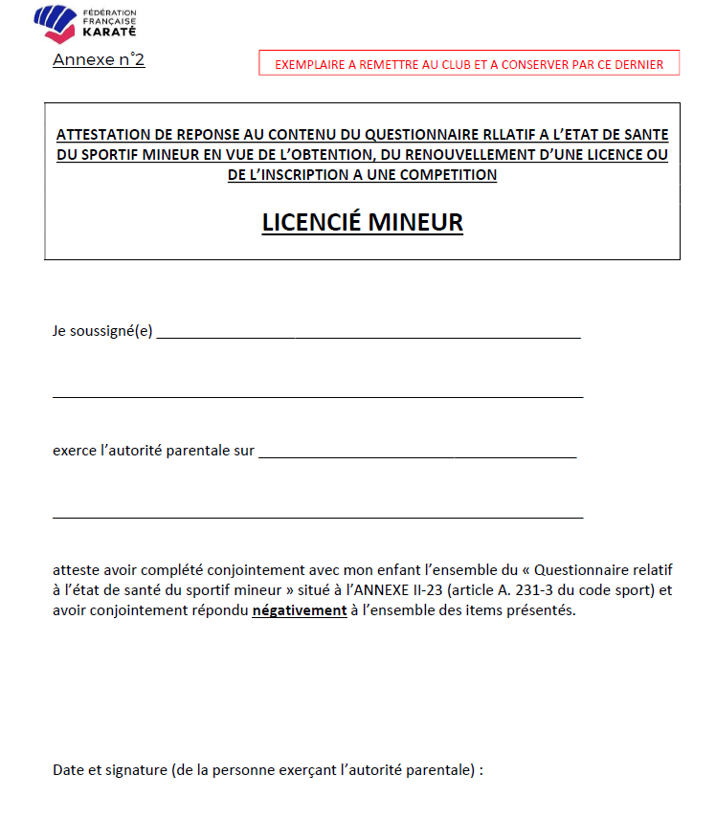



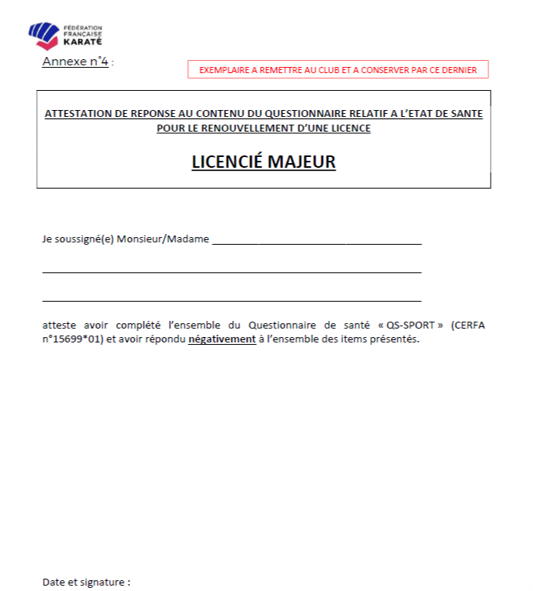

REGLEMENT INTERIEUR DU CLUB

Afin que vous puissiez pratiquer dans les meilleures conditions possibles, nous vous demandons de respecter et de faire respecter les règles suivantes :

**1. INSCRIPTION**

Pour les nouveaux élèves, le club offre la gratuité des deux premiers cours.

Pour tous les autres élèves, l’entraînement ne sera possible qu'après avoir régularisé le dossier d'inscription auprès des membres du bureau.

L'année civile de naissance (1er janvier au 31 décembre) de l’adhérent détermine l’âge limite d'accès aux cours.

**Pièces à fournir lors de l’inscription sur internet :**

**\* Un certificat médical daté de moins de trois mois, de non contre-indication à la pratique du Sanda et/ou de la Boxe Training.**

**NB : POUR LES COMPETITEURS FAIRE VALIDER LE PASSEPORT SPORTIF AUPRES DU MEDECIN,**

**ET SE FAIRE DELIVRER UN CERTIFICAT MEDICAL INDIQUANT LA MENTION : « Apte à la pratique du Sanda en compétition classe A ou B ».**

**\* 1 photo d’identité format jpg**

**\* Le règlement intérieur signé**

**\* La fiche d’inscription signée et dûment complétée**

Tout changement de coordonnées en cours d'année est à signaler à l’un des membres du bureau afin de faciliter la communication au sein du club.

PAIEMENT DES COURS :

La cotisation est à régler en début de saison lors de la remise du dossier. Le paiement peut être effectué en trois chèques, chèques ANCV, espèces, Paypal ou virement bancaire.

L’achat de la tenue est obligatoire pour les nouveaux licenciés.

Le prix des cours est acquis pour la saison sportive complète.

**AUCUN REMBOURSEMENT NE POURRA ÊTRE EFFECTUE EN COURS D'ANNEE POUR QUELQUE RAISON QUE CE SOIT.**

**2. L’ACCES**

L’accès au dojo est strictement réservé aux pratiquants licenciés durant les heures de cours.

**3. L’ACCOMPAGNEMENT DES ENFANTS**

Les parents, les accompagnateurs ou les personnes déléguées par les représentants légaux, doivent s’assurer de la présence du professeur ou de l'un des membres du bureau avant de laisser leur(s) enfant(s) mineur(s).Celui-ci est pris en charge par le club cinq minutes avant et après les cours.

Si les parents, les accompagnateurs ou les personnes déléguées par les représentants légaux ne peuvent accompagner l’enfant mineur, ils devront le signaler lors de l’inscription et remplir l'autorisation de sortie pour les mineurs (sur la fiche d'inscription) par lequel il dégage le club et ses représentants de toutes responsabilités en cas d'accidents et/ou incidents, survenant sur le parcours que l’enfant emprunte pour se rendre et revenir de la salle de sport.

**4. RESPECT DES LIEUX ET DU MATERIEL**

Prévoir des sandales, tongs ou chaussons pour se rendre du vestiaire aux tatamis et circuler dans l’enceinte du gymnase, durant les cours. Toute personne montant sur les tatamis ne doit pas être porteuse de chaussures.

Les vestiaires, sanitaires et douches doivent être laissés dans un parfait état.

Il y a lieu de respecter le matériel du club (plastrons, paos etc...) mis à disposition des pratiquants. Ce matériel doit être rangé correctement après son utilisation.

**5. HYGIENE**

Veillez à la propreté de vos pieds avant de monter sur les tatamis et avoir les ongles suffisamment courts pour prévenir toute blessure.

Enlevez vos bagues et autres bijoux.

Pour le respect de chacun, il est important de porter une tenue propre et se changer dans les vestiaires avant de monter sur les tatamis.

Chaque pratiquant doit se munir d'une bouteille d'eau pendant le cours.

**6. RESPECT**

Il est interdit de quitter les tatamis sans accord préalable du coach.

Les entraînements doivent se dérouler dans le calme et les pratiquants se doivent un respect mutuel ainsi qu’aux coachs.

La ponctualité est une pièce maîtresse dans la pratique, et l’assiduité est un élément essentiel pour la progression sur la voie martiale.

Le pratiquant doit avoir la tenue du club et son équipement complet (protège-dents, protège tibias, gants, coquilles, plastron pour les femmes...) avant de pénétrer sur l'aire d'entraînement.

Dans le cas où l’équipement serait incomplet, le coach se réserve le droit de refuser le pratiquant à I' entraînement ou le sanctionner par un exercice (pompes ...).

**7. SANCTION**

En cas de non-respect du présent règlement, les coachs ou le bureau prendront les mesures nécessaires, pouvant aller de l’avertissement à la radiation du club.

L’association ne pourra être tenue pour responsable en cas de non observation du règlement intérieur du club par le pratiquant, ainsi que des conséquences financières susceptibles d'en découler.

II est instamment demandé aux parents de ne pas aller à l'encontre des éventuelles sanctions prises, afin de garder la cohésion (club-famille) si nécessaire pour les élèves.

**8. CONDITIONS GENERALES**

Le club décline toute responsabilité en cas de vol dans les vestiaires et dans l’enceinte du complexe sportif.

Lors des déplacements concernant les activités (stages, compétitions, etc...), les parents ou accompagnateurs doivent prendre en charge leurs enfants mineurs, l’association ne pouvant pas assumer cette responsabilité.

En cas d'accident sur les tatamis pendant les cours, une déclaration doit être effectuée par le pratiquant dans les cinq jours qui suivent, auprès de l’assurance du club.

Le formulaire est à retirer auprès d'un responsable de l’association.

Le club décline toute responsabilité envers les adhérents en dehors de la salle de sport.

Fait à : Le :

Signature précédée de la mention « lu et approuvé » :